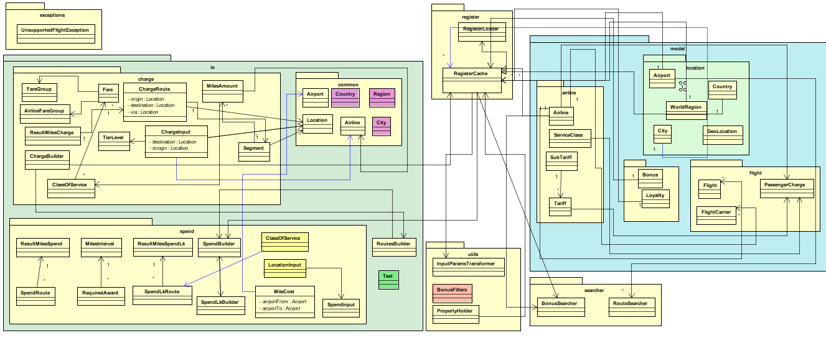

Вопросы к этой схеме:

1. Как я понял utils.BonusFilters, common.Contry, common.Region и common.City используются только в боме?
2. Все-таки не ясно, зачем имеются дубли классов Contry, Region/WorldRegion, City, ClassOfService с разным содержанием?
3. Пока не понял, что такое класс GeoLocation. Это какая-то заготовка, или что?

Наверное вопросы пока все…..

Буду пока разбираться дальше